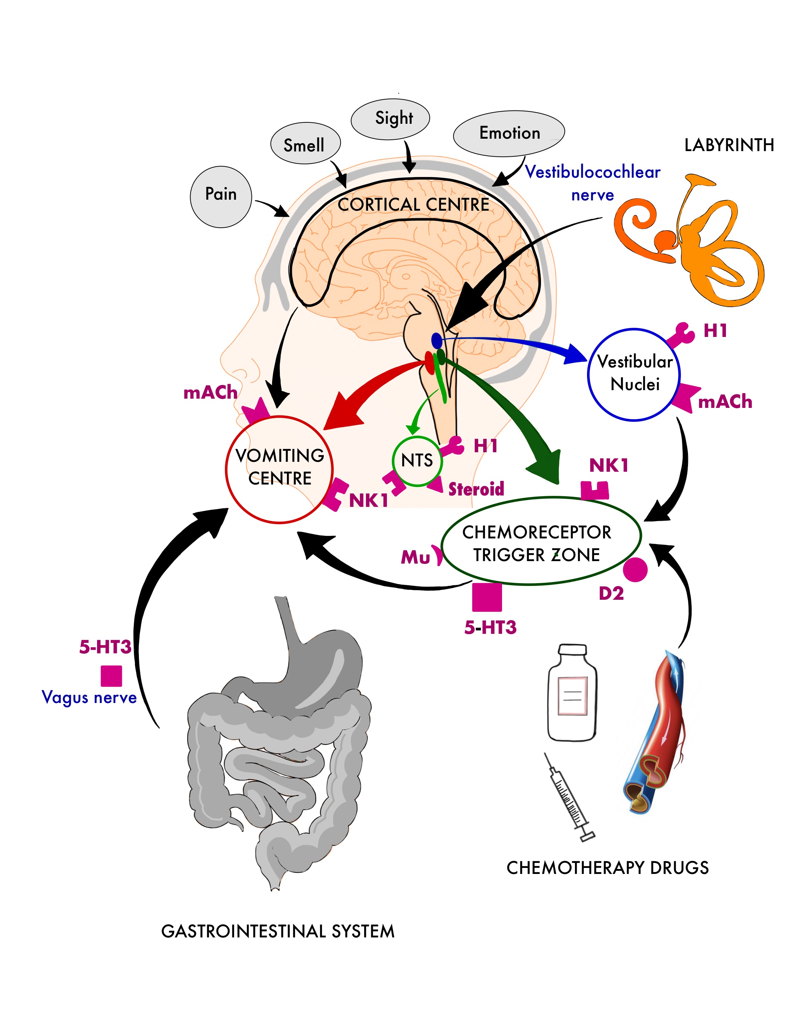

Figura 1: Vias envolvidas nas náuseas e vômitos
D2 = receptor de dopamina 2; 5-HT3 = receptor de 5-hidroxitriptamina 3; NK-1 = receptor de neuroquinina tipo 1; H1 = receptor de histamina 1; mACh = receptor de acetilcolina muscarínico; Mu = receptor m-opioide

Pontuação de risco prevista simplificada para POV em crianças
Incidência de POV
Número de fatores de risco

Figura 2: Pontuação de risco prevista simplificada de Eberhart para POV em crianças (score-POVOC) (7)

Considere a técnica de preservação de opioides
Ou Dexametasona
Baixo risco  (Fatores de risco totais = 0)  Não há  Ou  5-HT₃ antagonista | Risco moderado  (Fatores de risco totais = 1-2)  5-HT₃ antagonista  e  Dexametasona | Risco elevado  (Fatores de risco totais ³ 3)  5-HT₃ antagonista  e  Dexametasona  e  Considerar TIVA  Considere a técnica de preservação de opioides
Figura 4. Paedia

Figura 3. Exemplo de regime DE profilaxia de POV pediátrica (4). Para fatores de risco, consulte a Tabela 1.

Aumento do risco (uso de agente volátil)  IV Ondansetrona 0,15mg/kg | Se a dexametasona for contraindicada, use ondansetrona intravenosa 0,15mg/kg  e droperidol IV 0,025mg/kg  IV Ondansetrona 0,15mg/kg e  Dexametasona IV 0,15mg/kg  Alto risco (qualquer um de: idade >3 anos, POV anterior, cirurgia de estrabismo ou amigdalectomia +/- adenoidectomia)

Considerar TIVA e
Técnicas de Poupança de Opioides

Figura 4. Exemplo de regime de profilaxia pediátrica de POV (5)
H1 & mACh: Ciclizina
H1: Dimenidrinato
5-HT₃: Ondansetrona
D2: Droperidol, Metoclopramida
5-HT₃: Ondansetrona
NK-1: Aprepitante

Figura 5: Resumo dos locais de ação antieméticos
D2 = receptor de dopamina 2; 5-HT₃ = Receptor 5-hidroxitriptamina 3; NK-1 = Receptor de neurocinina tipo 1; H1 = receptor de histamina 1; mACh = receptor de acetilcolina muscarínico.

Pré-operatório | Intra-operatório | Pós-operatório
Idade ³3 anos | Adenotonsilectomia | Opioides de ação prolongada
POV anterior ou NVPO ou enjôo | Cirurgia de estrabismo
História familiar POV/PONV | Otoplastia
Meninas pós-púberes | Duração da cirurgia ≥30min
 | Agentes anestésicos voláteis
 | Agentes Anticolinesterase
 | Opioides de ação prolongada

Tabela 1: Fatores de risco para NVPO/NVPO na população pediátrica ^{4,5}
*não incorporado como fator de risco nas diretrizes da Figura 4

Fatores de risco | Pontuação
Duração da cirurgia ³30min | 1
Idade da criança ³3 anos | 1
Cirurgia de estrabismo | 1
História anterior ou história familiar de PONV | 1
Total de pontos | 0 a 4

Tabela 2: Sistema simplificado de pontuação de risco de Eberhart para POV em crianças (POVOC-score) (7)

